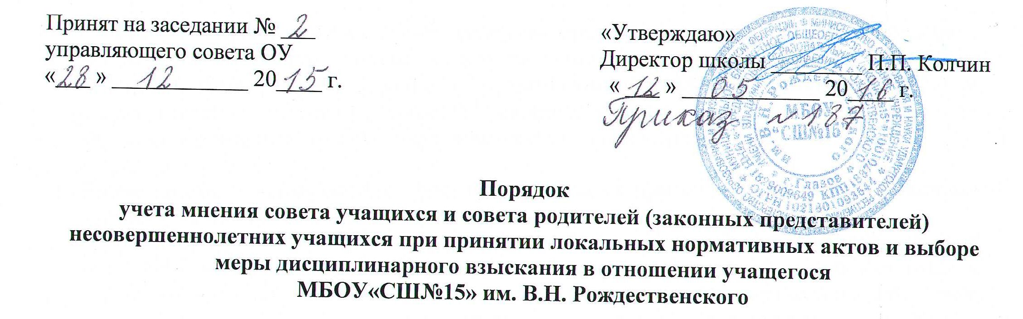

- Общие положения
  - Настоящий порядок разработан в соответствии с Законом РФ «Об образовании в РФ» (ст. 26 п.6, 30 п.3,4, 33 п.1, 34 п.17, 34, 43 п.7, 45) от 29.12.2012 г. №273-ФЗ, Законом УР «О реализации полномочий в сфере образования» от 21.03.2014 г. №11-РЗ, Конвенцией о правах ребенка от 20.11.1989г., Конституцией РФ, уставом МБОУ«СШ№15»им.В.Н.Рождественского(гл.Vп.5.72) (далее - ОУ) и регламентирует процесс рассмотрения и согласования локальных нормативных актов, затрагивающих интересы учащихся, и выбор меры дисциплинарного взыскания в отношении учащегося с советом учащихся и советом родителей (законных представителей).
  - Порядок разработан с целью обеспечения и защиты конституционных прав граждан РФ на образование.
  - Локальные нормативные акт, затрагивающие интересы учащихся, принимаемые в ОУ, не должны нарушать права учащихся, установленные законодательством РФ, независимо от пола, национальности, языка, происхождения, имущественного, социального и должностного положения, места жительства, отношения к религии, убеждений, принадлежности к общественным объединениям, а также других обстоятельств.
  - Порядок направлен на реализацию требований законодательства по образованию по привлечению представительных органов ОУ к локальной нормотворческой деятельности для обеспечения государственно-общественного характера управления.
  - Настоящий порядок разрабатывается в установленном приказом руководителя ОУ порядке, принимается на заседании управляющего совета ОУ в соответствии с Положением о локальном нормативном акте МБОУ«СШ№15»им.В.Н.Рождественского и вступает в силу после утверждения руководителем ОУ.
  - Срок действия настоящего порядка не ограничен, в него могут вноситься изменения и (или) дополнения по мере необходимости, возникшей в практике его функционирования, в соответствии с действующим законодательством.

- Рассмотрение и согласование проектов локальных нормативных актов
  - При принятии локальных нормативных актов, затрагивающих права учащихся ОУ, учитывается мнение совета учащихся (при наличии), совета родителей (законных представителей) несовершеннолетних учащихся (при наличии).
  - Руководитель ОУ перед принятием решения об утверждении локального нормативного акта, затрагивающего права учащихся, направляет проект данного акта и обоснование по нему в совет учащихся и в совет родителей (законных представителей) несовершеннолетних учащихся.
  - Совет учащихся и совет родителей (законных представителей) несовершеннолетних учащихся не позднее пяти учебных дней со дня получения проекта указанного локального акта направляют руководителю ОУ мотивированное мнение по проекту в письменной форме.
  - В случае если совет учащихся и совет родителей (законных представителей) несовершеннолетних учащихся выразили согласие с проектом локального нормативного акта, а также если мотивированное мнение не поступило в указанный предыдущим пунктом срок, руководитель ОУ утверждает локальный нормативный акт.
  - В случае если мотивированное мнение совета учащихся и совета родителей (закон представителей) несовершеннолетних учащихся не содержит согласия с проектом локального нормативного акта либо содержит предложения по его совершенствованию, руководитель ОУ вправе полностью или частично согласиться с указанным мнением и внести изменения в проект локального нормативного акта либо не согласиться с мнением совета учащихся и совета родителей (законных представителей) несовершеннолетних учащихся и утвердить локальный нормативный акт в первоначальной редакции.

- Рассмотрение и согласование проектов приказа о привлечении к дисциплинарной ответственности учащегося
  - Руководитель ОУ при принятии решения о выборе возможной меры дисциплинарного взыскания в отношении учащегося направляет в совет учащихся и совет родителей (законных представителей) несовершеннолетних учащихся проект приказа о привлечении к дисциплинарной ответственности учащегося, а также копии документов, являющихся основанием для принятия указанного решения.
  - К проекту приказа о привлечении к дисциплинарной ответственности прилагается копия письменного объяснения учащегося, на основании которого руководитель ОУ пришел к выводу о наличии вины в совершении дисциплинарного проступка. В случае непоступления письменного объяснения в установленный срок либо отказа от дачи объяснения к проекту приказа прилагается акт, фиксирующий отказ от дачи объяснения либо непоступление письменного объяснения в установленный срок. В акте должен быть указан факт запроса объяснения у учащегося с указанием места и времени запроса, иных обстоятельств, включая свидетелей запроса объяснения по факту дисциплинарного проступка.
  - Проект приказа о привлечении к дисциплинарной ответственности и прилагающиеся копии документов должны быть направлены руководителем ОУ в совет учащихся и совет родителей (законных представителей) несовершеннолетних учащихся не позднее 14 дней с момента обнаружения дисциплинарного проступка.
  - Совет учащихся и совет родителей (законных представителей) несовершеннолетних учащихся в течение пяти учебных дней со дня получения проекта приказа и копий документов рассматривают вопрос выбора меры дисциплинарного взыскания и направляют руководителю ОУ свое мотивированное мнение в письменной форме.
  - В случае если совет учащихся и совет родителей (законных представителей) несовершеннолетних учащихся выразили согласие с проектом приказа о привлечении к дисциплинарной ответственности либо если мотивированное мнение не поступило в указанный предыдущим пунктом срок, руководитель ОУ принимает решение о привлечении учащегося к дисциплинарной ответственности.
  - В случае если совет учащихся и совет родителей (законных представителей) несовершеннолетних учащихся выразили несогласие с проектом приказа о привлечении к дисциплинарной ответственности учащегося, они в течение трех учебных дней проводят с руководителем ОУ дополнительные консультации, результаты которых оформляются протоколом. При недостижении согласия по результатам консультаций руководитель ОУ до истечения пяти учебных дней со дня получения мнения советов имеет право принять решение о привлечении учащегося к дисциплинарной ответственности. Принятое решение может быть обжаловано учащимся в установленном законом порядке.
  - Руководитель ОУ утверждает решение о привлечении к дисциплинарной ответственности учащегося не позднее пяти учебных дней со дня получения мотивированного мнения совета учащихся и совета родителей (законных представителей) несовершеннолетних учащихся.

- Заключительные положения
  - Должностные лица, виновные в несоблюдении требований настоящего порядка, несут дисциплинарную и иную ответственность за нарушение или незаконное ограничение прав всех участников образовательного процесса в соответствии с действующим законодательством.

